Colegio Nuestra Señora de Pompeya

Asignatura: Literatura e Identidad
Profesora: María de los Ángeles González
Curso: 4° medio
Unidad: Aspectos y formas discursivas del tema de la identidad”

Guía de Lectura y Actividades
¿Mapuche o Araucano? Distintas formas de representación del pueblo mapuche en la literatura.

Sección | Objetivo de Aprendizaje
I | - Reflexionar sobre el rol de la literatura en la manifestación y creación de identidad de los pueblos.  - Identificar distintas formas de representación de la identidad del pueblo mapuche en la literatura.
«Éste es el fiero pueblo no domado
que tuvo a Chile en tal estrecho puesta,
y aquel que por valor y pura guerra
hace en torno temblar toda la tierra. (…)
Chile, fértil provincia y señalada
en la región Antártica famosa,
de remotas naciones respetada
por fuerte, principal y poderosa;
la gente que produce es tan granada,
tan soberbia, gallarda y belicosa,
que no ha sido por rey jamás regida
ni a extranjero dominio sometida.»
Texto 1
LA ARAUCANA
Alonso de Ercilla

Lee los siguientes fragmentos del poema, y luego concluye: ¿Qué visión del pueblo mapuche intenta demostrar Ercilla a través de su poesía?
_______________________________________________

_______________________________________________

_______________________________________________

_______________________________________________
«Ni las damas, amor, no gentilezas
de caballeros canto enamorados,
ni las muestras, regalos y ternezas
de amorosos afectos y cuidados;
mas el valor, los hechos, las proezas
de aquellos españoles esforzados,
que a la cerviz de Arauco no domada
pusieron duro yugo por la espada».

Fragmentos de La Araucana, Alonso de Ercilla. Recuperado de http://www.cervantesvirtual.com/obra-visor/la-araucana--1/html/014721b2-82b2-11df-acc7-002185ce6064_5.html

_______________________________________________

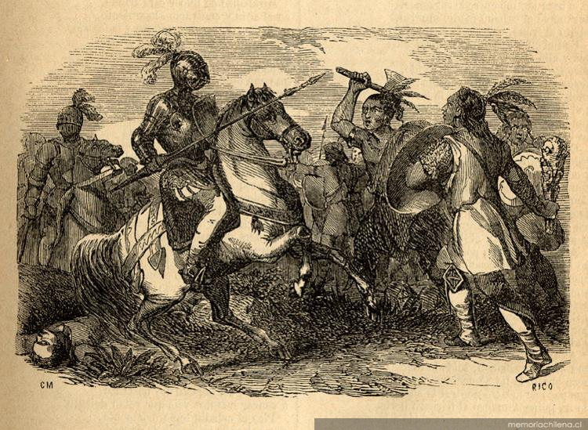

(Ilustración de una de las ediciones de La Araucana)

EL PEWMA DEL MUNDO TRASERO

Ser tú es la evolución misma
estar en ti significa asfixiarme de sueños
padecer en la tortura y no diluirme en tu ensueño
donde tú construyes esfinges y cántaros prehistóricos
ahí donde la serpiente jugaba contigo en vida,
ser tú es estar en ti
es quererme a mí mismo, pues tú estás en mí
y es lo mismo.

Es penetrar a un submundo que solo es para dos
es imaginar que la realidad es imaginaria
es creer que yo creo en ti y tú en mi
es caminar por tierras ancestrales
y hablar la lengua de los inmortales.

Somos de un mundo antiguo
donde las revoluciones no eran necesarias
tú te lavabas el rostro en el río de la verdad
y yo rodeaba a nuestros hermanos animales
pues con ellos vivíamos.

Así era allá
en el lugar en donde nuestros cuerpos eran otros
éramos la raza oscura de tantas noches

Así era allá
desnudos de espíritu
desnudos de poesía
desnudos de tristesías.

Así era allá
aquí solo soy un traficante de sicotrópicas líneas
soy el werkén de tus pewmas.

Recuperado de http://poesiamapuchechilena.blogspot.cl/2012/12/seleccion-de-poemas-david-aninir.html

Texto 2
DAVID AÑIÑIR, poeta mapuche.

David Añiñir, poeta mapuche contemporáneo, es uno de los representantes actuales en poesía, que comenzó con algunos poemas, para luego ser incluido incluso dentro de las lecturas sugeridas por el Mineduc en sus programas (su poema Lautaro).

La vida de Añiñir está marcada por situaciones de precariedad económica, típicas de una familia emigrante del campo a la ciudad. Su padre, quien se suicidó durante la dictadura militar, era mapuche igual que su madre. Ambos llegaron a Santiago en busca de oportunidades, pero no las encontraron.

La realidad del pueblo Mapuche está dividida, según David. "Los que viven en la ciudad son otros. Porque forman parte de la sociedad chilena. Los del sur son los que luchan por lo que yo lucho. Aunque es muy utópico volver a rescatar lo que nos han quitado. Existen elementos que los chilenos no saben que existen, como la cultura, la religión y las costumbres. Volver a retomar mi cultura es reivindicarla".

Busca el significado de las siguientes palabras en mapudungún:

PEWMA: ____________________________________

___________________________________________

___________________________________________

WERKÉN: ___________________________________

___________________________________________

___________________________________________

Texto 3
MAPURBE

Somos mapuche de hormigón
Debajo del asfalto duerme nuestra madre
Explotada por un cabrón.

Nacimos en la mierdópolis por culpa del buitre cantor
Nacimos en panaderías para que nos coma la maldición

Somos hijos de lavanderas, panaderos, feriantes
y ambulantes
Somos de los que quedamos en pocas partes

El mercado de la mano de obra
Obra nuestras vidas
Y nos cobra

Madre, vieja mapuche, exiliada de la historia
Hija de mi pueblo amable
Desde el sur llegaste a parirnos
Un circuito eléctrico rajó tu vientre
Y así nacimos gritándoles a los miserables
Marri chi weu!!!!
En lenguaje lactante.

Padre, escondiendo tu pena de tierra tras el licor
Caminaste las mañanas heladas enfriándote el sudor

Somos hijos de los hijos de los hijos
Somos los nietos de Lautaro tomando la micro
Para servirle a los ricos
Somos parientes del sol y del trueno
Lloviendo sobre la tierra apuñalada

La lágrima negra del Mapocho
Nos acompañó por siempre
En este santiagoniko wekufe maloliente.

Recuperado de http://poesiamapuchechilena.blogspot.cl/2012/12/seleccion-de-poemas-david-aninir.html
MAPURBE
David Añiñir

1.- Lee este poema y el anterior (El Pewma del mundo trasero), y luego concluye: ¿Qué visión del pueblo mapuche intenta demostrar Añiñir a través de su poesía?
_________________________________________

_________________________________________

_________________________________________

“Somos de un mundo antiguo
donde las revoluciones no eran necesarias
tú te lavabas el rostro en el río de la verdad
y yo rodeaba a nuestros hermanos animales
pues con ellos vivíamos.”
2.- Interpreta con tus propias palabras lo que quiere decir este fragmento de El Pewma del mundo trasero.
_________________________________________

_________________________________________

_________________________________________

_________________________________________

_________________________________________

_________________________________________

3.- Explica el nombre del poema Mapurbe, comentando lo conversado en clases y ejemplificando con versos del poema.
_________________________________________

_________________________________________

_____________________________________________________________________________________

_____________________________________________________________________________________

Texto 4
EDUCACIÓN DEL CACIQUE  LAUTARO era una flecha delgada.  Elástico y azul fue nuestro padre.  Fue su primera edad sólo silencio.  Su adolescencia fue dominio.  Su juventud fue un viento dirigido.  Se preparó como una larga lanza.  Acostumbró los pies en las cascadas.  Educó la cabeza en las espinas.  Ejecutó las pruebas del guanaco.  Vivió en las madrigueras de la nieve.  Acechó la comida de las águilas.  Arañó los secretos del peñasco.  Se amamantó de primavera fría.  Se quemó en las gargantas infernales.  Fue cazador entre las aves crueles.  Se tiñeron sus manos de victorias.  Leyó las agresiones de la noche.  Sostuvo los derrumbes del azufre.  Se hizo velocidad, luz repentina | Tomó las lentitudes del otoño.  Trabajó en las guaridas invisibles.  Durmió en las sábanas del ventisquero.  Igualó la conducta de las flechas.  Bebió la sangre agreste en los caminos.  Arrebató el tesoro de las olas.  Se hizo amenaza como un dios sombrío.  Comió en cada cocina de su pueblo.  Aprendió el alfabeto del relámpago.  Olfateó las cenizas esparcidas.  Envolvió el corazón con pieles negras.  Descifró el espiral hilo del humo.  Se construyó de fibras taciturnas.  Se aceitó como el alma de la oliva.  Se hizo cristal de transparencia dura.  Estudió para viento huracanado.  Se combatió hasta apagar la sangre.  Sólo entonces fue digno de su pueblo.  Educación del Cacique – Pablo Neruda.  Recuperado de: https://www.neruda.uchile.cl/obra/obracantogeneral20.html

1.- ¿Con qué propósito crees tú que Neruda escribió este texto, y cuál es la visión que entrega del mapuche?
_________________________________________________________________________________________

_________________________________________________________________________________________

_________________________________________________________________________________________

2.- Completa este cuadro comparativo, entregando diferencias y similitudes entre las tres visiones que entrega la literatura sobre el pueblo mapuche (la de Ercilla, la de Añiñir y la de Neruda).

La Araucana (Alonso de Ercilla) | Mapurbe y El Pewma del mundo trasero (David Añiñir) | Educación del Cacique (Pablo Neruda)

